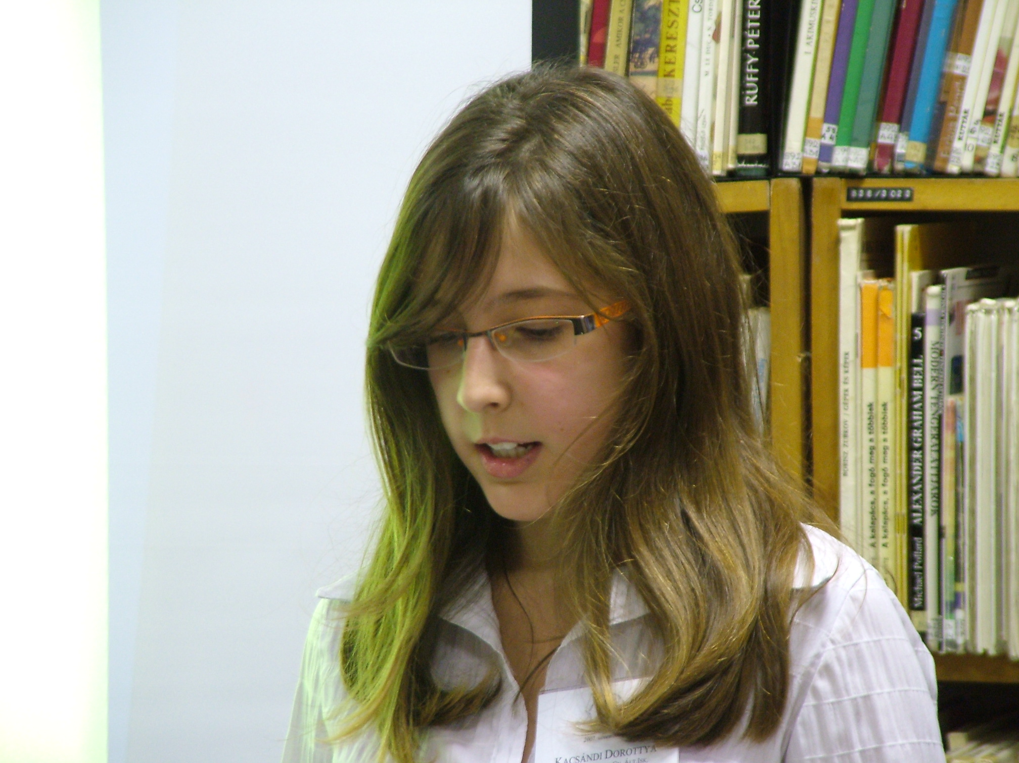
Kacsándi Dorottya (DE Arany János Gyakorló Általános Iskola 6.a)
Petőfi és Arany barátsága

Arany János 1845-ben írta meg az Elveszett Alkotmány című komikus eposzát, és Szilágyi ösztökélésére beküldte a Kisfaludy Társaság vígeposz készítésére írt pályázatára. El is nyerte a díjat, de a három bíráló közül Vörösmarty Mihály csak fenntartással nevezi az ő művét a legjobbnak, s azt találja mondani róla: „nyelv, verselés olyan, mintha irodalmunk vaskorát élnők”. Az olvasóközönség Arany János nevét mégsem költőként ismerte meg, hanem az Életképekben 1846-ban megjelent romantikus novellák írójaként, az Elveszett Alkotmány ugyanis csak 1849-ben látott nyomdafestéket.

1847-ben a Kisfaludy Társaság ismét pályázatot hirdetett. Azt kérték, hogy ennek a ,,költői beszély”-nek főszereplője, valamely a nép ajkán élő történeti személy, pl. Mátyás király, Toldi Miklós, Kádár vitéz stb.
Ezt a pályázatot Erdélyi János, a népiesség magyar elméletírója készítette elő, alighanem az ő utasítására vették fel a követelmények közé azt, hogy „forma és szellem népies legyen”. Arany igyekezett okulni Vörösmarty bírálatából, s a János vitéz példáját követve írta meg Toldi című elbeszélő költeményét (1846). Ezúttal már egyöntetű elismeréssel nyerte meg a pályázatot, s a bíráló bizottság a jutalmul felajánlott tizenöt aranyat húsz aranyra emelte fel.

A Toldi írói körökben általános bámulatot keltett. A legtöbbet azonban Petőfi elismerése és barátsága jelentette Arany számára. Levelezésük jelentős kor- és irodalomtörténeti dokumentum, éles fényt vet kettejük művészi céljaira. Petőfi Sándor miután elolvasta a Toldit verses levelet (episztolát) írt Arany Jánosnak. Arany a versre ugyancsak verssel válaszolt, és így megkezdődött a magyar irodalom legnevezetesebb barátságának története.
Petőfi a Toldiban saját népiesség-felfogásának követésére ismert rá, s tulajdonképpen ő tudatosította ezt Aranyban is. Petőfinek „népi sarjadék”-ként mutatkozik be, s ekkortól ír a „nép költőjé”-nek hivatástudatával. A mindössze két és fél évet megért barátságuk a világirodalom nagy barátságai közé tartozik. Petőfi a magyar irodalmi élet legfontosabb kérdéseinek közepébe emelte Aranyt, műhelyproblémák együttes végiggondolására, elképzeléseinek pontos megfogalmazására késztette, munkára serkentette – tekintélyével, vitalitásával erőt adott Aranynak ahhoz, hogy leküzdje súlyos kétségeit, eredendő bizonytalanságát. Az 1847-es év gazdag költői termése és műfaji változatossága mutatja a gyógymód eredményességét.

Petőfinek is szüksége volt Arany barátságára: olyan eszmetársra talált benne, aki alkatának és talentumának eltérő vonásai miatt nem volt kijátszható ellene. Az 1846-ban alapított érdekvédelmi szövetség, a Tízek Társasága hamar felbomlott, s Petőfi máris meghirdette az Arannyal és Tompával együtt alakított „népies triászt” – ugyancsak szövetséget a konzervatív kritika ellenében, amely éppen 1847 tavaszán lendült támadásba, Petőfi Összes költeményeinek megjelenését követően. Bár ez a csoportosulás sem tartott sokáig, Arany értő szavaira és bátorítására ezután is bizton számíthatott. Amikor feleségül vette Szendrey Júliát, 1847 októberében útba ejtette Arany szalontai házát; 1849 januárjától májusáig (Petőfi katonai szolgálata idején) Arany adott otthont családjának.

